|  |
| --- |
| **令和７年度　６月号**  **香川東部支援学校**  **ほけんだより**  のびのび |

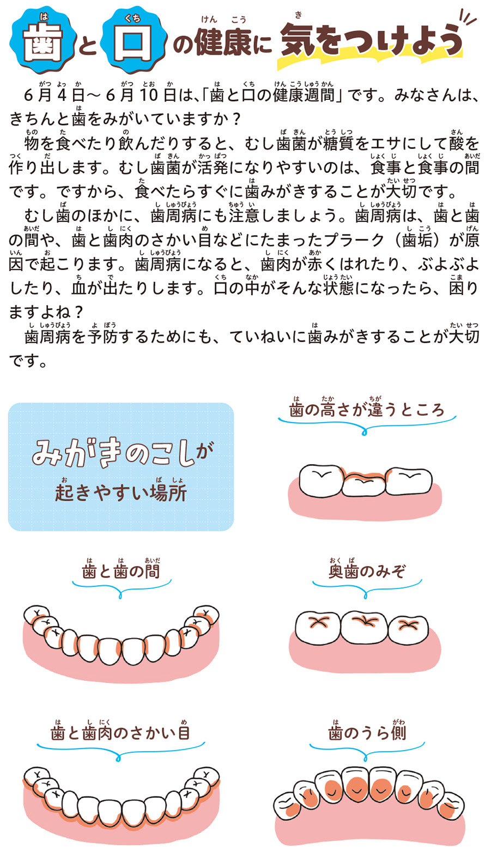

６～６は、「との」です。みなさんは、きちんとをみがいていますか？

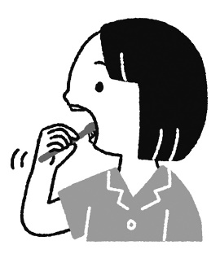をべたりんだりすると、むしがをエサにしてをりします。むしがになりやすいのは、とのです。ですから、べたらすぐにみがきすることがです。

むしのほかに、にもしましょう。は、とのや、とのなどにたまったプラーク（）がでこります。になると、がくはれたり、ぶよぶよしたり、がたりします。のがそんなになったら、りますよね？

をするためにも、にみがきすることがです。





るのみがきはに！

は、むしからをってくれるだのがなくなるので、のがむしになりやすいとわれています。しっかりみがきをしましょう。

**【るのみがきポイント】**

1. **なみがき**…みがきしにして、がたまりやすいをにみがきましょう。
2. **“フロス”の**…ブラシだけではきにくいに、ブラシやデンタルフロスをい

にをりきましょう。をつけないよう！

1. **ブラシのび**…ぐきをつけにくいがやわらかいブラシや、までみがきやす

　　い、ヘッドがさいブラシをびましょう。﻿

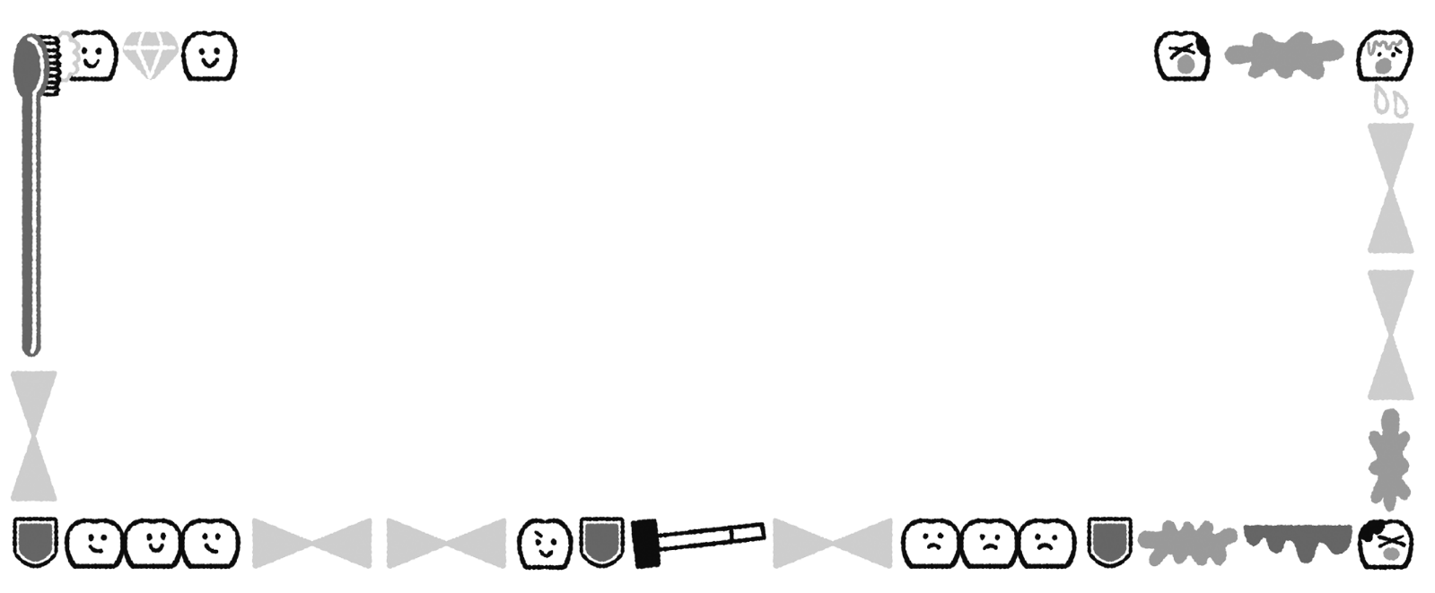

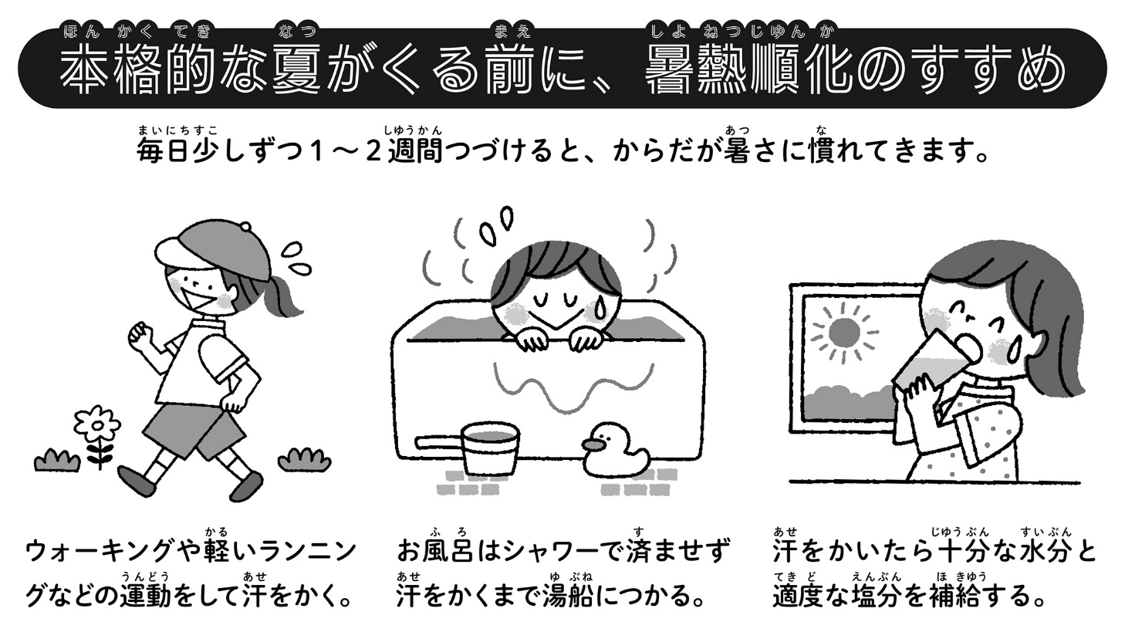

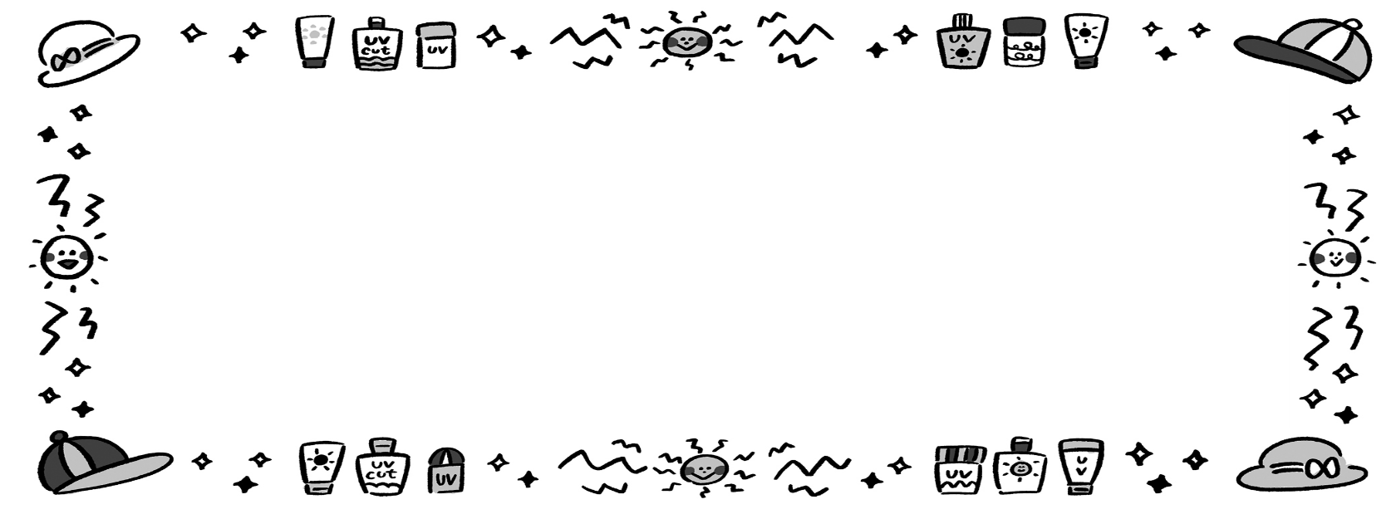

さについて

1. **のについて**

にしたきさ・のをしてください。こまめにすることが

にかかせません。また、ちったはきれいにいましょう。

1. **けめについて**

がなくじる６もは７～８のにいため、はです！

　　のいにでにするために、からをってくれる

けめをしましょう。

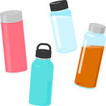

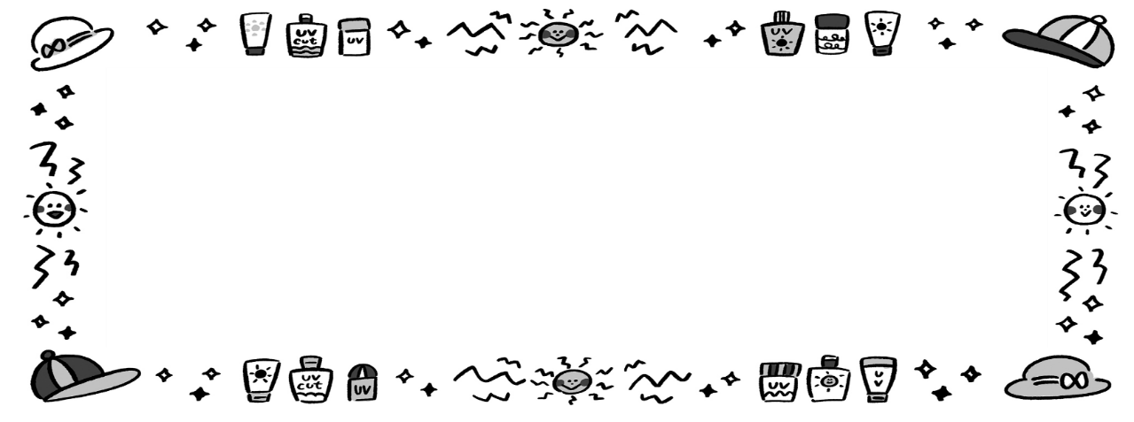



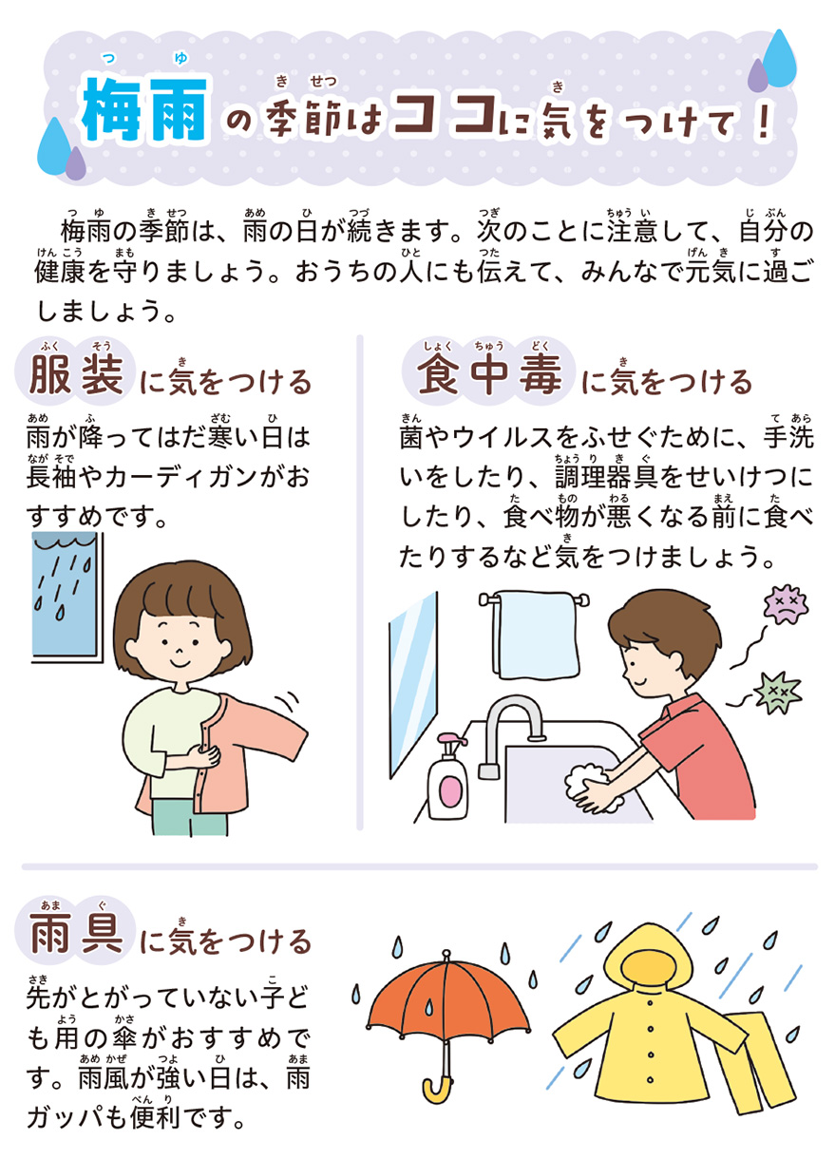

のは、のがきます。のことにして、のをりましょう！



